Huiñaizaca Morales Edison Ezequiel

3

Descripción breve

Manual técnico orientado al desarrollo y funcionamiento del sistema de prototipo de la aplicación móvil Lotus

plantilla manual tÉcnico

Desarrollo de una APP móvil para la identificación y gestión de emociones en la Universidad Politécnica Salesiana.

Tabla de contenido

1. Introducción 3

*1.1.* *Propósito* 3

*1.2.* *Alcance* 3

2. Manual de ejecución 3

*2.1.* *Requerimientos* 3

*2.1.1.* *Hardware* 3

*2.1.2.* *Software* 3

*2.2.* *Diseño / Construcción* 3

*2.2.1.* *Descarga de la aplicación / descripción de módulos del prototipo* 5

*2.2.2.* *Inicio del Sistema / Conexión de prototipo / modo de uso* 5

*2.2.2.1.* *Instalación del sistema / encendido del prototipo / etc* 6

*2.2.2.2.* *Creación de un nuevo usuario / registro de un usuario / etc* 6

*2.3.* *Consideraciones / Recomendaciones* 6

1. Introducción

Este manual tiene como finalidad dar a conocer las características y las funcionabilidades disponibles en el prototipo el cual fue diseñado con el propósito de ayudar con el tratamiento de la depresión y ansiedad que tienen los usuarios.

Además de especificar el lenguaje de programación en el cual está diseñado el sistema

# Propósito

El siguiente prototipo tiene como propósito el ayudar a los usuarios con el tratamiento de la depresión y ansiedad mediante la creación de una aplicación móvil.

# Alcance

Diseñar, Construir e Implementar una aplicación móvil para el control del estado emocional de los usuarios, y de esta manera permita proporcionar estrategias para la mejora de la salud emocional del usuario.

1. Manual de ejecución

# Requerimientos

La siguiente aplicación esta creada en el Framework Flutter versión 3.0.3 y usa el lenguaje de programación Dart versión 2.17.5 y tiene como requisitos mínimos de hardware y software los siguientes puntos:

### Hardware

Requisito mínimo para el desarrollo de la APK:

* Mínimo 8 GB de ram
* Procesador Intel Core i3 de octava generación en adelante o un equivalente
* Mínimo 254 Gb de almacenamiento

Requisito mínimo para la instalación de la aplicación en un dispositivo móvil:

* Mínimo 2Gb de RAM
* Mínimo un procesador Exynos 7420 o equivalente
* Almacenamiento mínimo de 30 Gb

### Software

Requisito mínimo para la instalación de la aplicación en un dispositivo móvil:

Requisitos

* Android 7.0 o superior
* Versión kernel 3.10.61 o superior
* Versión Knox 2.7.1 o superior

Requisito mínimo y paquetes usados para el desarrollo de la APK:

Requisitos

* Sistema operativo Windows 10 en adelante, versiones Linux con Kernel 5.2 en adelante
* Entorno de programación Visual Estudio code versión 1.73.1 en adelante(opcional)

Paquetes

* syncfusion_flutter_calendar: ^20.2.40
* flutter_calendar_carousel: ^2.4.0
* calendar_agenda: ^0.0.2+3
* progressive_time_picker: ^0.0.4
* fl_chart: ^0.55.1
* flutter_svg: ^1.1.2
* auto_size_text: ^3.0.0
* image_picker: ^0.8.5+3
* sqflite: ^2.0.3+1

# Diseño

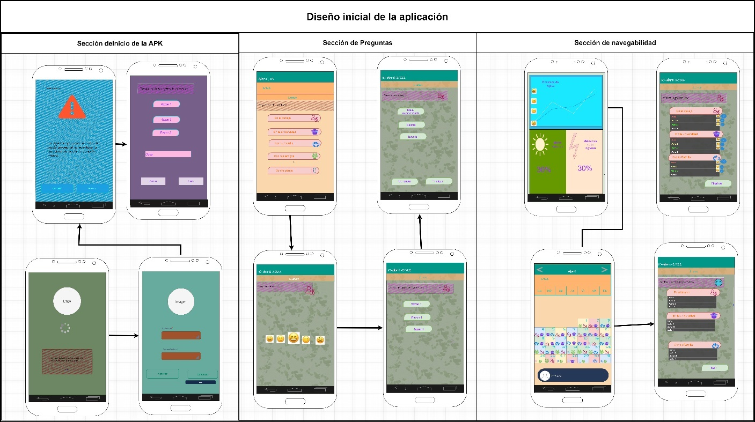

Figura 1: Diseño del prototipo(Imagen Ejemplo)

### Lista de componentes

El siguiente punto detalla el diseño y funcionamiento de la aplicación además de poder a disposición el en lase donde se encuentre el código del proyecto

### Enlace del proyecto

Los siguientes enlaces posee el código del proyecto

* <https://github.com/edison123344/AppMovil.git>
* <https://github.com/edison123344/AppLotus.git>

### Creación de un nuevo usuario

En la figura 2 se puede apreciar el diseño del registro del usuario el cual se puede elegir la imagen ,el apodo, y el correo (opcional).

Figura 2: Diseño de la página de registro del usuario

### Advertencia

En la figura 3 y 4 se puede visualizar el diseño de las notificaciones o advertencia que tiene la aplicación los cuales especifica que solo es una aplicación de ayuda.

Figura 3: Diseño de la advertencia de la aplicación

Figura 4: Diseño de la advertencia de la aplicación

### Cuestionario

La figura 5 se puede apreciar una encuesta la cual es usada para determinar el tipo de trastornó que tiene el usuario.

Figura 5: Diseño del cuestionario

### Pregunta

En la figura 6 se visualiza la pantalla del sentimiento la cual consta de 5 botones los cuales una vez seleccionados se redireccionará la siguiente pantalla

Figura 6: Diseño pantalla de sentimiento

### Sentimiento

En la figura 7 se puede ver las distintas emociones disponibles y según cual emoción se elija se le asignara distintas actividades.

Figura 7: Emociones disponibles

### Actividad

La figura 8 muestra la pantalla de actividades la cual está compuesto paralas actividades que se mostraran de acuerdo con la emoción seleccionada en la pregunta 2

Figura 8: Diseño de la pantalla de actividad

### Recomendación de la actividad

En la figura 9 se puede ver el diseño que tiene la pantalla de subactividades la cual permite elegir la una subactividad

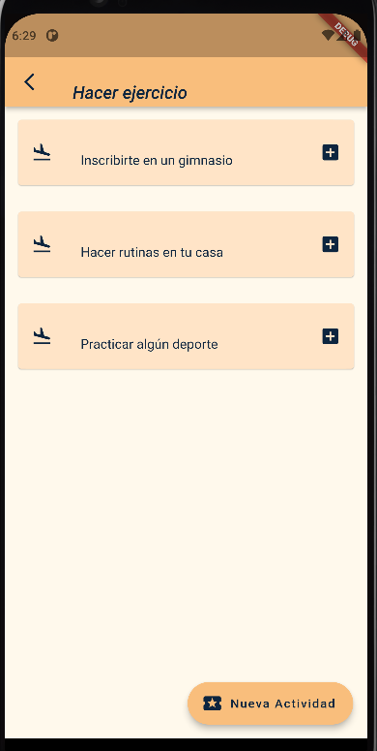

Figura 9: Diseño pantalla de subactividades

### Selección del horario

En la fig. 10 se puede visualizar la opción de seleccionar la hora de inicio y de fin que tendrá cada actividad seleccionada.

Figura 10: Diseño de la pantalla del horario

### Elección del horario

En la figura 11 se puede ver la pantalla que permite elegir la hora del inicio y el final de la aplicación.

Figura 11: diseño del selector de la hora

### Calendario

En la fig. 12 se puede ver la pantalla que muestra el calendario principal donde se encontrara la emoción del día. Y al mantener presionado sobre las casillas de las fechas aparecerá la agenda de las actividades que tiene el usuario

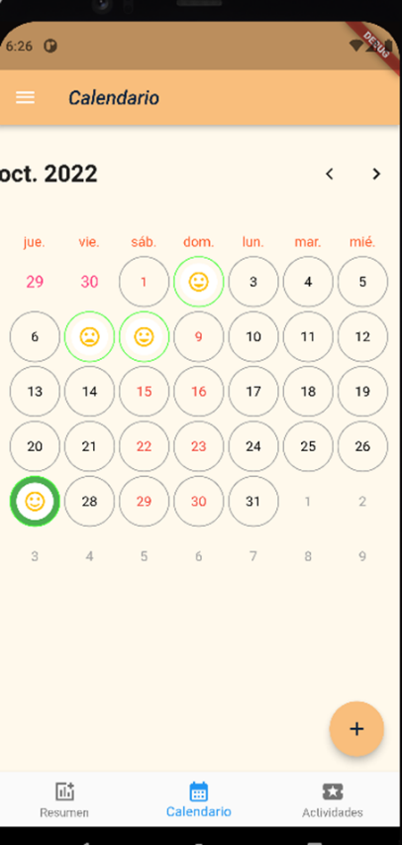

Figura 12: Diseño del calendario

### Agenda de actividades

En la figura 13 muestra el resumen de las actividades el cual contiene el resumen detallado de las actividades que el usuario a lo largo de los días.

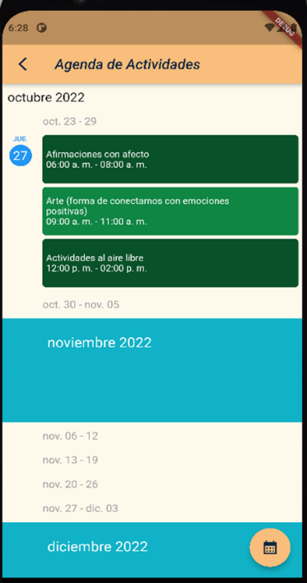

Figura 13: Agenda de actividades

### Menú lateral

La fig.14 muestra el menú lateral de la aplicación que lleva a las distintas funciones de la aplicación como el perfil del usuario, el calendario, el resumen y la información de la aplicación.

Figura 14: Diseño del menú lateral

### Información del sistema

En la figura 15 se puede ver la descripción de los que aportaron para la creación de la aplicación.

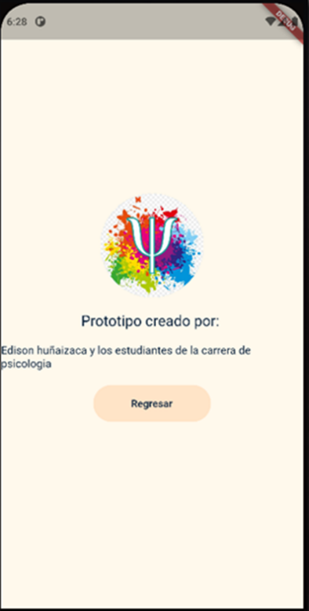

Figura 15: Diseño de la información

### Resumen mensual

La fig. 16 muestra el diseño que tiene el informe mensual de la aplicación

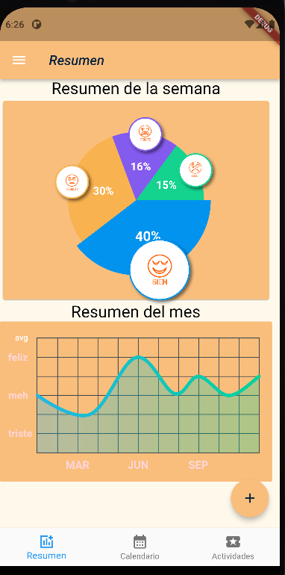

Figura 15: Diseño del resumen mensual

### Pantalla del perfil

En la figura 17 se puede ver la descripción del usuario la cual contiene la imagen del perfil, el nombre del usuario y el correo el cual es opcional.

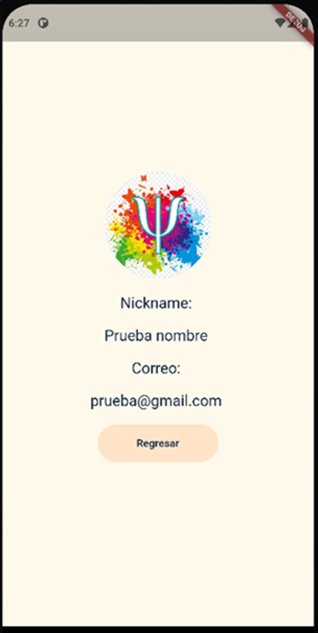

Figura 17: Diseño del Perfil del usuario

# Consideraciones

Se recomienda revisar las versiones actuales de los paquetes usados, puesto a que suelen dejar de tener soporte con el tiempo